FASES REQUERIMIENTO DE SOFTWARE

1. DESCRIPCION GENERAL DEL REQUERIMIENTO 2
2. FASE DE FORMALIZACIÓN 3
3. ANALISIS DE REQUISITOS Y REQUERIMIENTOS 4
4. FASE DE PLANEACIÓN Y GERENCIA DEL PROYECTO 7
5. LEVANTAMIENTO DEL REQUERIMIENTO DETALLADO 9
6. DISEÑO DE LA ARQUITECTURA DE SOLUCION 11

DESCRIPCION GENERAL DEL REQUERIMIENTO

PROYECTO | Abogabot
Nombre Requerimiento: | Sistema de acceso a la información del sistema en base a credenciales
Fecha Solicitud: | 23/02/2022
Responsable(s) Solicitud: | MC. Romarpla
Dependencia(s) Solicitante: | Innovacción Launch X Frontend- JS
Responsable Funcional designado por el equipo de desarrollo de software: | Kevin Garcia Ramírez.

PROYECTO | Abogabot
Nombre Requerimiento: | Formulario de demanda
Fecha Solicitud: | 23/02/2022
Responsable(s) Solicitud: | MC. Romarpla
Dependencia(s) Solicitante: | Innovacción Launch X Frontend- JS
Responsable Funcional designado por el equipo de desarrollo de software: | Kevin Garcia Ramírez.

PROYECTO | Abogabot
Nombre Requerimiento: | Inicio de sesión
Fecha Solicitud: | 23/02/2022
Responsable(s) Solicitud: | MC. Romarpla
Dependencia(s) Solicitante: | Innovacción Launch X Frontend- JS
Responsable Funcional designado por el equipo de desarrollo de software: | Kevin Garcia Ramírez.

PROYECTO | Abogabot
Nombre Requerimiento: | Pago de la demanda en línea
Fecha Solicitud: | 23/02/2022
Responsable(s) Solicitud: | MC. Romarpla
Dependencia(s) Solicitante: | Innovacción Launch X Frontend- JS
Responsable Funcional designado por el equipo de desarrollo de software: | Kevin Garcia Ramírez.

PROYECTO | Abogabot
Nombre Requerimiento: | Sistema de notificaciones
Fecha Solicitud: | 23/02/2022
Responsable(s) Solicitud: | MC. Romarpla
Dependencia(s) Solicitante: | Innovacción Launch X Frontend- JS
Responsable Funcional designado por el equipo de desarrollo de software: | Kevin Garcia Ramírez.
PROYECTO | Abogabot
Nombre Requerimiento: | Información del sistema KPIS
Fecha Solicitud: | 23/02/2022
Responsable(s) Solicitud: | MC. Romarpla
Dependencia(s) Solicitante: | Innovacción Launch X Frontend- JS
Responsable Funcional designado por el equipo de desarrollo de software: | Kevin Garcia Ramírez.

PROYECTO | Abogabot
Nombre Requerimiento: | Inicio de sesión
Fecha Solicitud: | 23/02/2022
Responsable(s) Solicitud: | MC. Romarpla
Dependencia(s) Solicitante: | Innovacción Launch X Frontend- JS
Responsable Funcional designado por el equipo de desarrollo de software: | Kevin Garcia Ramírez.

PROYECTO | Abogabot
Nombre Requerimiento: | Descarga de archivos en formatos PDF y WORD
Fecha Solicitud: | 23/02/2022
Responsable(s) Solicitud: | MC. Romarpla
Dependencia(s) Solicitante: | Innovacción Launch X Frontend- JS
Responsable Funcional designado por el equipo de desarrollo de software: | Kevin Garcia Ramírez.

PROYECTO | Abogabot
Nombre Requerimiento: | Responsividad y maquetación web
Fecha Solicitud: | 23/02/2022
Responsable(s) Solicitud: | MC. Romarpla
Dependencia(s) Solicitante: | Innovacción Launch X Frontend- JS
Responsable Funcional designado por el equipo de desarrollo de software: | Kevin Garcia Ramírez.

PROYECTO | Abogabot
Nombre Requerimiento: | Diseño y estructuración de la página.
Fecha Solicitud: | 23/02/2022
Responsable(s) Solicitud: | MC. Romarpla
Dependencia(s) Solicitante: | Innovacción Launch X Frontend- JS
Responsable Funcional designado por el equipo de desarrollo de software: | Kevin Garcia Ramírez.

PROYECTO | Abogabot
Nombre Requerimiento: | Despliegue del proyecto
Fecha Solicitud: | 23/02/2022
Responsable(s) Solicitud: | MC. Romarpla
Dependencia(s) Solicitante: | Innovacción Launch X Frontend- JS
Responsable Funcional designado por el equipo de desarrollo de software: | Kevin Garcia Ramírez.

PROYECTO | Abogabot
Nombre Requerimiento: | Diseño y estructuración de la página.
Fecha Solicitud: | 23/02/2022
Responsable(s) Solicitud: | MC. Romarpla
Dependencia(s) Solicitante: | Innovacción Launch X Frontend- JS
Responsable Funcional designado por el equipo de desarrollo de software: | Kevin Garcia Ramírez.

PROYECTO | Abogabot
Nombre Requerimiento: | Implementación de una base de datos
Fecha Solicitud: | 23/02/2022
Responsable(s) Solicitud: | MC. Romarpla
Dependencia(s) Solicitante: | Innovacción Launch X Frontend- JS
Responsable Funcional designado por el equipo de desarrollo de software: | Kevin Garcia Ramírez.

PROYECTO | Abogabot
Nombre Requerimiento: | Diseño y estructuración de la página.
Fecha Solicitud: | 23/02/2022
Responsable(s) Solicitud: | MC. Romarpla
Dependencia(s) Solicitante: | Innovacción Launch X Frontend- JS
Responsable Funcional designado por el equipo de desarrollo de software: | Kevin Garcia Ramírez.

FASE DE FORMALIZACIÓN

Descripción de la Solicitud
Usuario Solicitante
Es un despacho de abogados que quiere automatizar las demandas de sus clientes, esto lo harán a través de una página web llenando un formulario.
Al momento de llenar el formulario se manda al proceso de pago para finalizar la transacción.
Para dar seguimiento a su demanda, el cliente crea una cuenta en la plataforma y verá el seguimiento de cada una de las actualizaciones del proceso legal.
El administrador del sitio recibe la notificación de una nueva demanda y con los datos llenados del formulario se crea automáticamente el documento legal en formato Word para empezar el proceso.
El administrador recibe el pago y debe de ser capaz de verlo en un dashboard para ver la cantidad de ingresos recibidos.
El administrador actualiza el proceso de la demanda y agrega comentarios en cada paso del proceso.
Al usuario le llegan correos de notificación para saber el avance de su proceso.
La página debe de ser responsive para poderla ver desde el celular.
La preferencia de colores del cliente es azul marino y blanco, pero acepta propuestas.

Líder Funcional
Kevin García Ramírez será el líder funcional en recabar los requerimientos necesarios para la realización de este proyecto
FIRMAS DE ACEPTACIÓN:

________________________________ _______________________________
MC. Romarpla Kevin García Ramirez
Dependencia Solicitante Oficina Tecnologías de la Información

ANALISIS DE REQUISITOS Y REQUERIMIENTOS

Fecha Inicio | 23/02/2022 |  | Fecha Final | DD/MM//AAAA
Modelamiento de Negocio
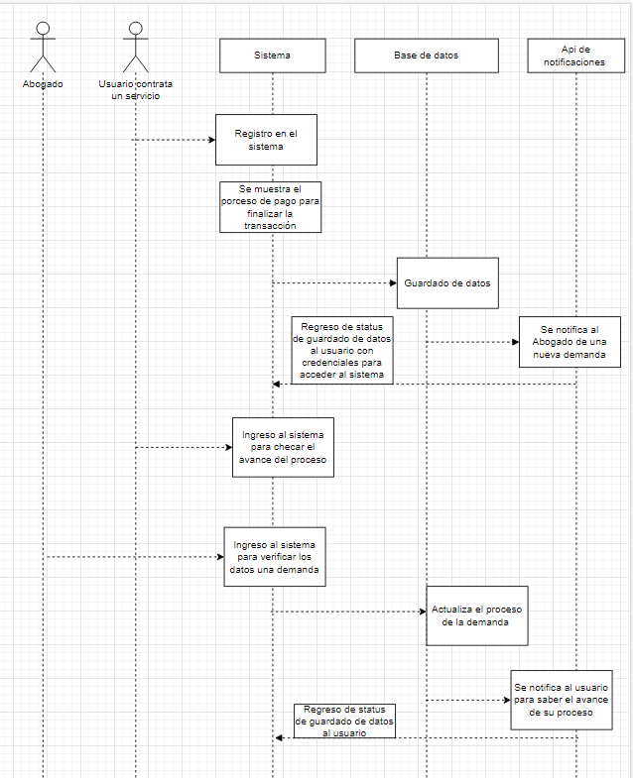
Ilustración 1 Diagrama modelo de negocio

Términos de Referencia
Alcance de la solución | Este programa web permitirá a las personas llenar formularios, y realizar pagos para que se lleve su proceso legal en Abogabot convirtiéndolos en usuarios al brindarles credenciales con el fin de visualizar el status de su proceso, el proceso será llevado en etapas por un administrador el cual podrá dejar comentarios en cada etapa, las etapas estarán definidas en el sistema de acuerdo a las necesidades del negocio.
Requerimientos Funcionales y criterios de aceptación y | - La información deberá ser guardada en una base de datos con el fin de poder ser consultada.  - El sistema será capaz de notificar por correo a los usuarios cuando se cambie el estatus de su proceso.  - El sistema será capaz de notificar al administrador cuando una demanda sea subida al sistema.  - El usuario podrá visualizar la etapa en la que se encuentra su demanda, así como el historial de etapas de la misma.  - El administrador podrá visualizar un resumen con kpis de las demandas totales del sistema.  - El administrador será capaz de modificar las etapas de una demanda en específico mediante el sistema.  - Se contará con un sistema de autenticación de usuarios mediante credenciales con el fin de otorgar acceso a las personas indicadas manteniendo la confidencialidad y acceso de los datos.
Requerimientos no Funcionales y de calidad | - El sistema tendrá una paleta de colores azul marino.  - El sistema será responsivo para poder verla desde un celular con las medidas 414 x 896 con un pixel ratio 2 (medidas de un iPhone 11).  - Se llevará una documentación del proceso de desarrollo de la aplicación.  - Generar archivos legales de tipo Word en la primera etapa.  - Llevar un control de versiones del proyecto.
Interesados en la solución
  Nombre/Rol/Perfil | Descripción
  Romarpla  MC.  Usuario Solicitante | Cliente encargado de proporcionar y validar los requerimientos del sistema.
Precondiciones | Validar y firmar los documentos formalizando la relación cliente – desarrollador.  Compra de un servicio en la nube para poder implementar el proyecto.  Pago de un 50% del costo del proyecto de anticipación.  Una vez firmado el documento, los cambios extra solicitados en el proyecto se anexarán en otro documento con el mismo formato y de igual manera deberán ser firmados y validados por el cliente y el desarrollador.
Requisitos Técnicos | Tipo de Desarrollo | Web Escritorio Móvil Servicio Web  Servicio Windows Otro: __________________
Requisitos Técnicos | Base de Datos | Oracle  SQL Server  MySQL  MongoDB  Otro: __________________ |  |  | Versión  10.4.20- MariaDB  _______________  _______________  _______________  _______________  _______________
Requisitos Técnicos | Lenguaje | C#  VB  PHP  Java  JavaScript  Otro: ___________________ |  |  | Versión  PHP: 8.0.8______  Vue js 2.0 ______  Laravel 8_______  _______________  _______________  _______________
Viabilidad Técnica | Luego de adelantado el análisis de los requisitos y requerimientos es viable proponer una solución técnica para esta solicitud: SI (x) NO ()

FIRMAS DE ACEPTACIÓN:
Nombre | Dependencia | Teléfono | Firma
Kevin García Ramírez | Freelance | +52123456789
Romarpla | Innovacción Launch X Frontend- JS | +52999999999

FASE DE PLANEACIÓN Y GERENCIA DEL PROYECTO

Responsable |  |  | Kevin García Ramírez |  | Fecha |  |  |  | 23/02/2022
Plan estratégico de fases del proyecto
N° | Nombre Etapa | Actividad |  | Rol Responsable |  | Fecha Inicio | Fecha Fin | Comentarios
1 | Planificación | Planificación |  | Gestor de proyecto |  | 01/03/2022 | 7/03/2022
2 | Análisis y diseño | Análisis y diseño |  | Gestor de proyecto |  | 8/03/2022 | 14/03/2022
3 | Implementación | Implementación |  | Programador |  | 15/03/2022 | 21/03/2022
4 | Pruebas | Pruebas |  | Programador |  | 22/03/2022 | 28/03/2022
5 | Instalación o despliegue | Instalación o despliegue |  | Programador |  | 29/03/2022 | 03/04/2022
6 | Uso y mantenimiento. | Uso y mantenimiento. |  | Programador |  | 04/04/2022 | 30/04/2022 | Corrección de defectos en caso de encontrarse una vez en producción

NOTA: Las fechas de planeación establecidas en este documento son aproximadas y estarán sujetas a modificaciones que surjan por control de cambios u otros factores.

FIRMAS DE ACEPTACIÓN:
Nombre | Dependencia | Teléfono | Firma
Kevin García Ramírez | Freelance | +52123456789
Romarpla | Innovacción Launch X Frontend- JS | +52999999999

LEVANTAMIENTO DEL REQUERIMIENTO DETALLADO

Las historias de usuario deben ser independientes y debidamente identificadas; deben corresponder a una única funcionalidad y deben ser cortas y concisas
HISTORIAS DE USUARIO
Nº. |  | HU-1
Titulo |  | Obtención de requerimientos
Fecha |  | 23/02/2022
Estimación |  | 100
Característica/Funcionalidad
Es un despacho de abogados que quiere automatizar las demandas de sus clientes, esto lo harán a través de una página web llenando un formulario.
Al momento de llenar el formulario se manda al proceso de pago para finalizar la transacción.
Para dar seguimiento a su demanda, el cliente crea una cuenta en la plataforma y verá el seguimiento de cada una de las actualizaciones del proceso legal.
El administrador del sitio recibe la notificación de una nueva demanda y con los datos llenados del formulario se crea automáticamente el documento legal en formato word para empezar el proceso.
El administrador recibe el pago y debe de ser capaz de verlo en un dashboard para ver la cantidad de ingresos recibidos.
El administrador actualiza el proceso de la demanda y agrega comentarios en cada paso del proceso.
Al usuario le llegan correos de notificación para saber el avance de su proceso.
La página debe de ser responsive para poderla ver desde el celular.
La preferencia de colores del cliente es azul marino y blanco, pero acepta propuestas.
Razón/Resultado
Con la finalidad de cumplir con los requerimientos se planteó hacer una página web responsiva de 2 secciones una administrativa y otra para los clientes. Los clientes llenaran un formulario y al enviar los datos se guardarán en la base de datos y se notificara al administrador por correo el registro de un nuevo usuario.
En la sección administrativa el administrador será capaz de visualizar el listado de todas las demandas para así acceder al detalle de ellas mediante lo cual podrá editar, agregar y exportar en formato pdf y Word los datos llenados, por cada actualización que realice el administrador automáticamente se le enviara al cliente un correo para notificarle que los datos de su caso han sido actualizados. El cliente podrá acceder a esta vista solamente que, sin los controles para editar el formulario, únicamente consultándolo en la página mediante un código que se le envía al realizar el pago.
Criterios de Aceptación
Nº | Titulo |  | Contexto |  |  | Evento
1... | Sección de clientes 1 |  | El cliente podrá acceder a rellenar un formulario en la página web. |  |  | Al momento de rellenar y enviar el formulario se envía una alerta al administrador avisándole que existe un nuevo registro.
2 | Sección de clientes 1 |  | Los clientes ingresarán un código mediante el cual podrán visualizar el progreso de su demanda |  |  | El cliente ingresa el código provisto al momento de registrarse en la página web.
3 | Sección administrativa |  | El administrador podrá visualizar las kpis del negoció mas aparte el listado de los clientes registrados |  |  | El administrador ingresa en el sistema de manera correcta
3 | Sección administrativa |  | El administrador podrá editar la información de un cliente |  |  | Al seleccionar un cliente el administrador podrá realizar cambios en la información y al momento de realizar la opción de guardar se guardarán en la base de datos
4 | Sección administrativa |  | El administrador podrá cambiar el status de una demanda hecha por un cliente |  |  | Al cambiar el status de una demanda el sistema enviara un correo al cliente con el nuevo estatus.
Firmas de aceptación
Nombre |  |  |  | Dependencia | Teléfono |  | Firma
Kevin García Ramírez |  |  |  | Freelance | +52123456789
Romarpla |  |  |  | Innovacción Launch X Frontend- JS | +52999999999

DISEÑO DE LA ARQUITECTURA DE SOLUCION
Fecha | 23/02/2022
Vista Lógica
Vista de Física
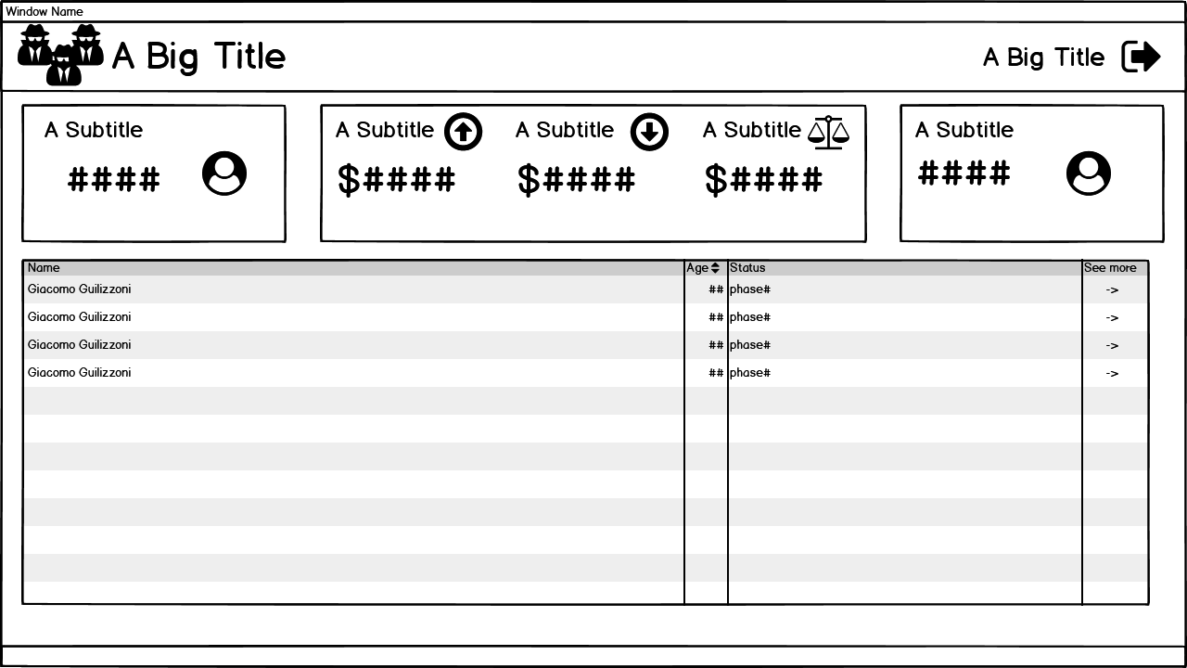
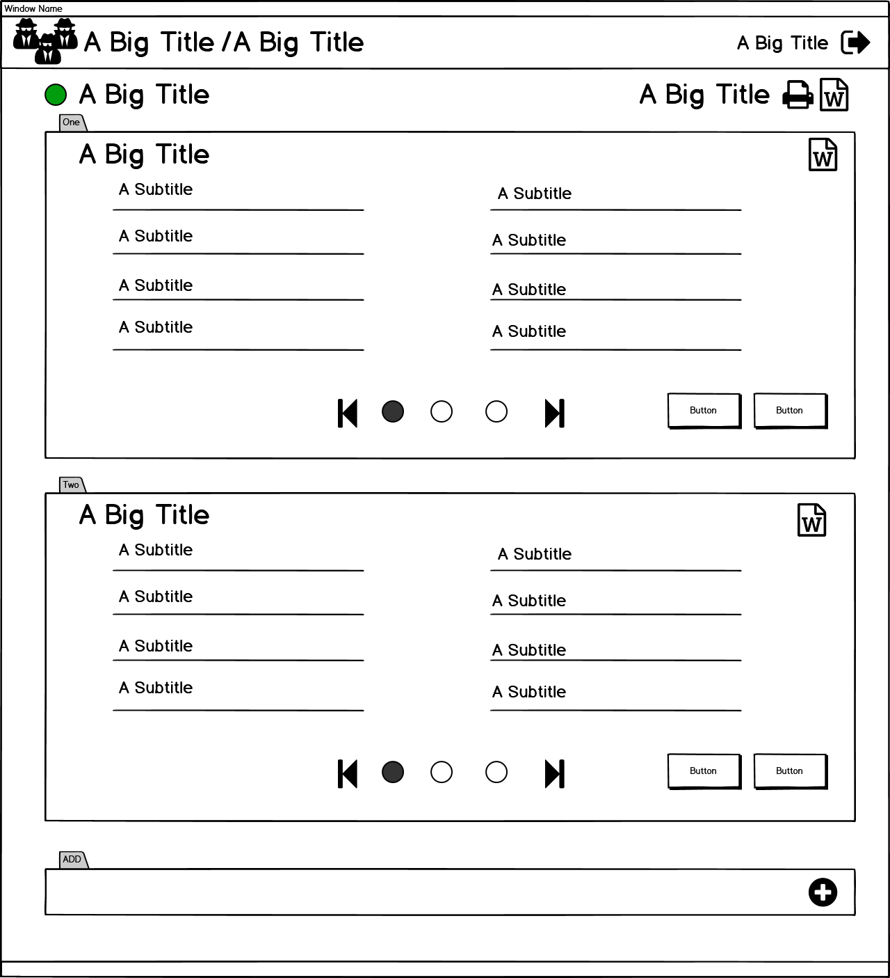
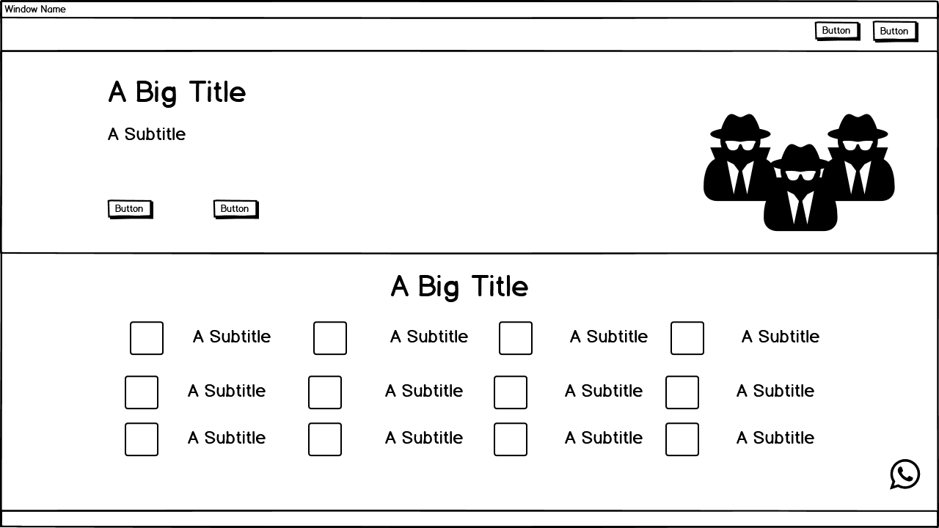
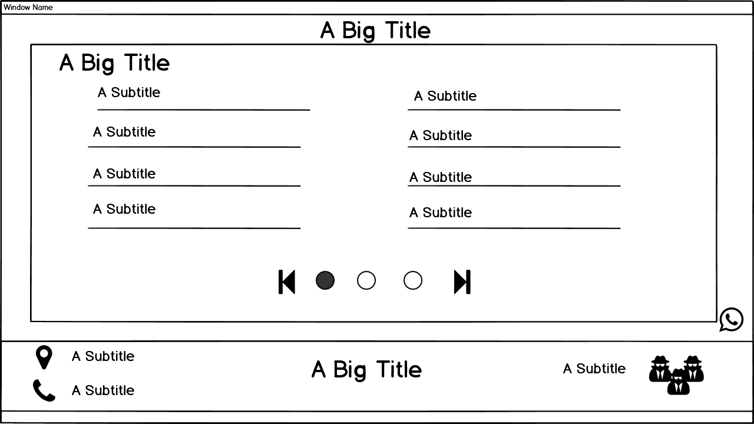
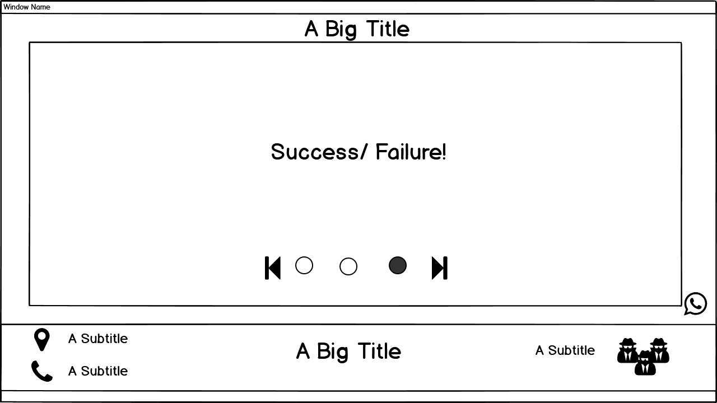

Prototipos de interfaces de usuario
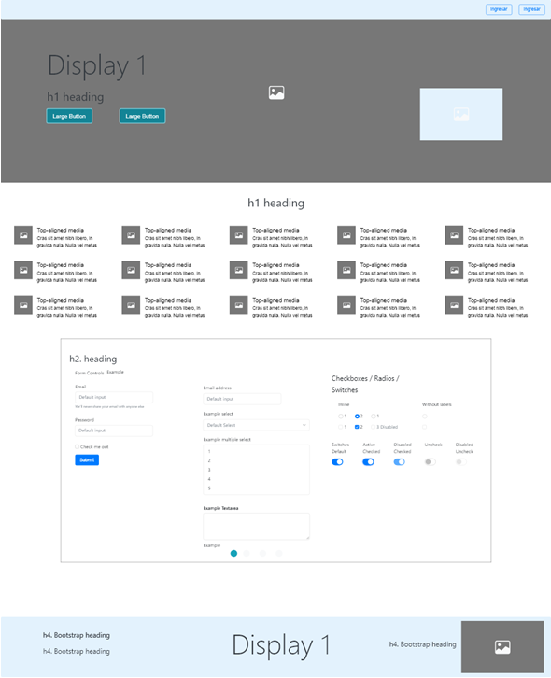
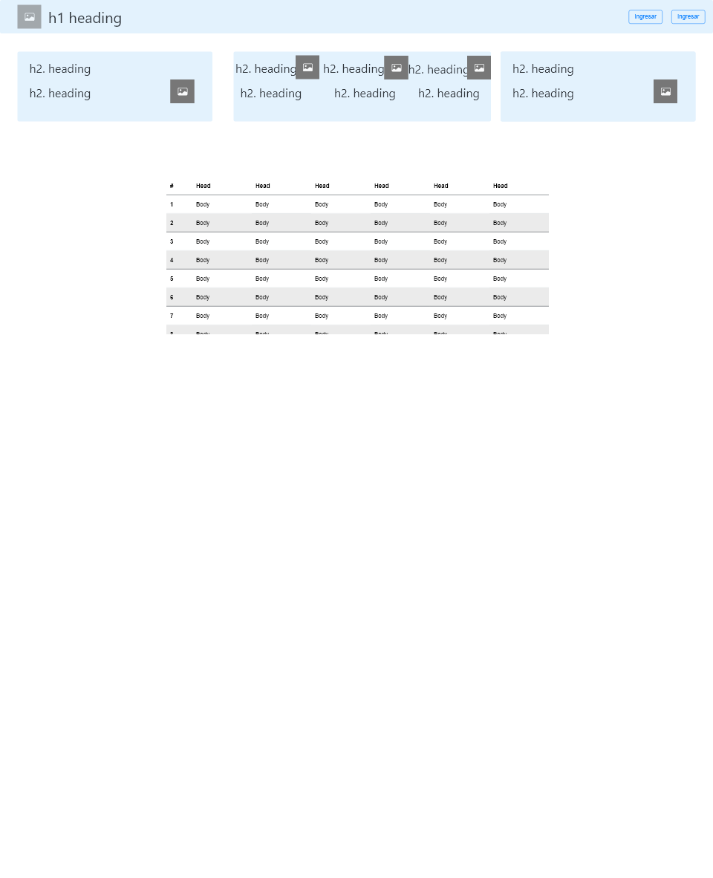
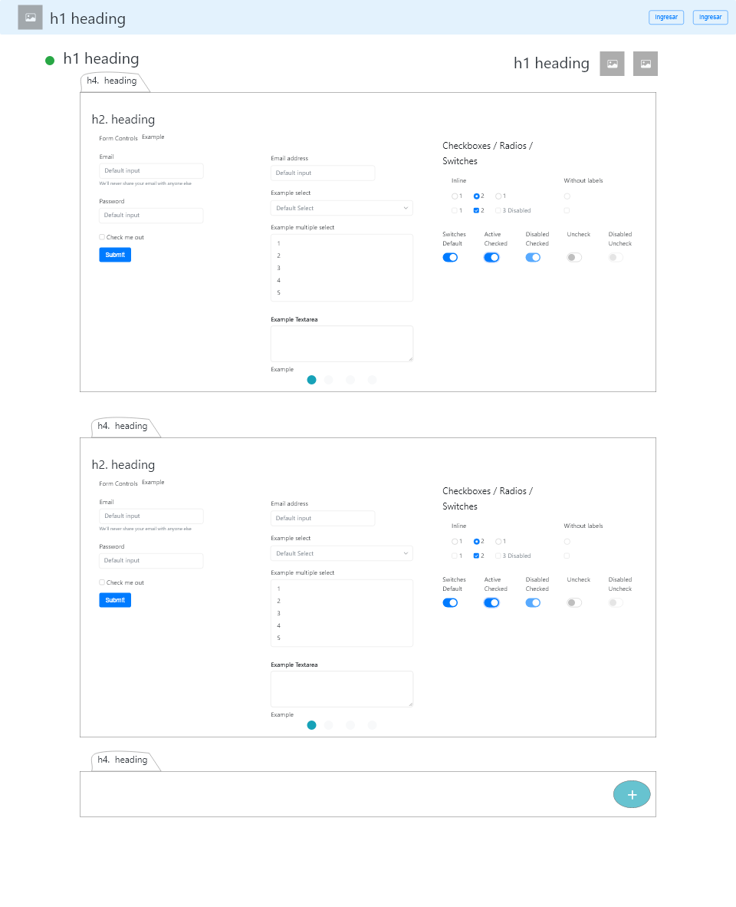
Firmas de aceptación
Nombre |  | Dependencia | Teléfono |  | Firma
Kevin García Ramírez |  | Freelance | +52123456789
Romarpla |  | Innovacción Launch X Frontend- JS | +52999999999

